Лента светодиодная, т.м. "Feron, серии: LS
модели: LS720, LS721
Инструкция по эксплуатации и технический паспорт
- Описание
- Неоновая светодиодная лента 220В TM «FERON» применяется для наружной подсветки помещений и зданий для создания световых эффектов или декоративной подсветки, а также для подсветки рекламных баннеров и щитов различных размеров, объемных букв, коробов и прочее.
- Неоновая светодиодная лента 220В подключается к электросети через специальный сетевой шнур (в комплекте поставки).
- Гибкий силиконовый шнур содержит специальные добавки, которые защищают ленту от воздействия ультрафиолетового солнечного излучения.
- Лента монтируется на нормально воспламеняемую поверхность.
- Технические характеристики
Модель | LS720 |  |  | LS721
Напряжение питания | 220В/50Гц
Потребляемая мощность не более | 8Вт/м |  | 9,6Вт/м | 12Вт/м
Количество светодиодов, шт./м | 72 |  | 120 | 144
Тип светодиодов | SMD5050 |  | SMD2835
Кратность резки | 1м
Максимальная длина подключения на 1 сетевой шнур | 50м
Цвет свечения (см. на упаковке) | RGB | Белый (6500К), теплый белый (3000К), нейтральный (4000K), желтый, зеленый, красный, синий
Рабочая температура окружающей среды | -40°...+40°С
Степень защиты от пыли и влаги | IP67
Срок службы | 30000 часов
Размеры* | 16×8мм |  |  | 25×15мм
Длина бухты | 5м/10м/50м | 50м
*размеры кожуха ленты могут незначительно отличаться в зависимости от партии производства
Оттенок свечения в зависимости от партии ленты может незначительно отличаться.
- Комплектация
- Светодиодная лента 50м.
- Сетевой шнур для подключения к сети 220В/50Гц – 1шт., заглушка – 1шт., соединитель – 1шт.
- Заглушка – 2шт., крепежи – 10шт., вилка – 1шт., контроллер – 1шт. (для LS720 RGB 50м)
- Заглушка – 2шт., крепежи – 3шт., вилка – 1шт., контроллер – 1шт., вилка – 1шт. (для LS720 RGB 5м)
- Заглушка – 2шт., крепежи – 5шт., вилка – 1шт., контроллер – 1шт., вилка – 1шт. (для LS720 RGB 10м)
- Инструкция по эксплуатации и гарантийный талон.
- Коробка упаковочная.
- Монтаж и подключение
- Извлеките светодиодную ленту из упаковки и проверьте комплектацию и внешний вид товара.
- Перед монтажом светодиодную ленту рекомендуется прогреть до комнатной температуры, монтаж проводить при положительных температурах (выше +10°).
- Радиус изгиба светодиодной ленты не должен быть менее 30мм. Попытки изогнуть кожух светодиодной ленты пополам или получить идеально прямой угол при использовании нагревательных приборов приводят к нарушению изоляции и повреждению токоведущих жил внутри светового шнура.
- Подключение к электросети производить через специальный сетевой шнур (в комплекте поставки). Подключение сетевого шнура к светодиодной ленте необходимо осуществлять по схеме:
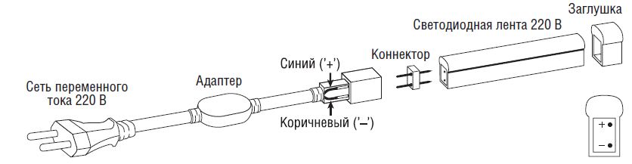
Для одноцветной ленты

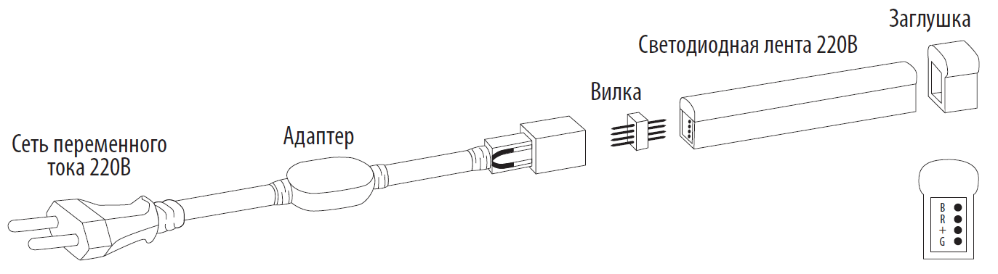
Для ленты RGB

Подключение ленты осуществлять только при отключенном электропитании.
- Максимальная длина последовательно подключенных на один сетевой шнур отрезков не должна превышать 50м.
- Разрезать светодиодную ленту можно только в специально промаркированных местах (маркировка ножницы). Кратность резки 1м.
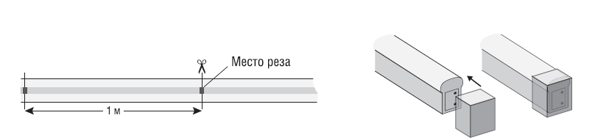
На незадействованные концы ленты необходимо установить силиконовые заглушки (в комплекте поставки). При установке заглушек, для обеспечения герметизации, рекомендуется использовать специальный герметик.
- Соединение отрезков ленты осуществлять при помощи соединителей (в комплекте поставки). При соединении двух отрезков ленты соблюдайте полярность подключения. Контакты соединителя должны войти точно по центру токоведущих жил светодиодной ленты.
- Также, при необходимости вы можете приобрести дополнительные соединители: прямой LD509, угловой LD511 и Т-образный LD512 для светодиодной ленты LS720 одноцветной; прямой LD513, угловой LD515 и Т-образный LD516 для светодиодной ленты LS721.
- При использовании неоновой светодиодной ленты на улице, место соединения сетевого шнура со светодиодной лентой, места соединения отрезков ленты, незадействованные концы ленты необходимо надежно защитить от влаги герметиком.
- Закрепить ленту на поверхности можно используя специальные крепежи или профили для неоновой ленты тм «FERON» LD147, LD157 (для модели LS720 одноцветной) и LD164, LD167 (для модели LS721).
- Меры предосторожности.
- Светодиодная лента предназначена для работы от сети переменного тока с номинальным напряжением 220В/50Гц, которое является опасным для жизни и здоровья человека. Все работы по подключению и монтажу светодиодной ленты 220В должен осуществлять квалифицированный персонал, имеющий группу электробезопасности не ниже III.
- Во избежание выхода из строя светодиодной ленты, вызванного интенсивным выделением тепла, нельзя подключать светодиодную ленту, когда она находится в технологической упаковке или намотана на катушку.
- Нельзя закрывать светодиодную ленту каким-либо материалом в процессе работы во избежание перегрева и выхода из строя светодиодов.
- ВСЕГДА применять заглушку, предназначенную для защиты неиспользуемого конца светодиодной ленты, она должна плотно прилегать и, при необходимости, должна быть зафиксирована клеем или герметиком.
- Не использовать светодиодную ленту с поврежденным сетевым шнуром, кабелем питания или поврежденной изоляцией светового шнура, при отсутствии заглушки на свободном торце светового шнура.
- Не использовать светодиодную ленту 220В в сетях подверженным скачкам сетевого напряжения. Для продолжительной эксплуатации светодиодной ленты 220В рекомендуется применять стабилизатор напряжения.
- Максимально допустимая длина последовательного подключения светодиодной ленты на один сетевой шнур не должна превышать 50м. Подключение отрезков большей длины запрещено.
- Не допускать растягивающее механическое воздействие на световой шнур, не подвешивать на световой шнур грузы. При вертикальном монтаже использовать специальный крепеж или профили (см. п.4.10).
- Запрещено погружать светодиодную ленту IP67 в воду. Не допускать попадания влаги внутрь оболочки ленты.
- Не допускать растягивающее механическое воздействие на световой шнур, не подвешивать на световой шнур грузы. Лента не является несущей конструкцией, при подвесном или вертикальном монтаже необходимо монтировать на металлический трос или профиль, избегать провисаний светодиодной ленты.
- Светодиодная лента 220В предназначена для наружного освещения. Запрещено использовать светодиодную ленту 220В в банях, саунах, бассейнах, в помещения с химически агрессивной окружающей средой, вблизи нагревательных приборов, на трубы отопления, в ниши из теплоизолирующего материала, в местах с затрудненной конвекцией воздуха.
- Герметизация соединений
Для обеспечения надежного соединения, соответствующего степени защиты IP67, необходимо выполнить герметизацию всех соединительных узлов светодиодной неоновой ленты.
  - Требования к герметику
При герметизации следует применять нейтральный герметик, предназначенный для соединений из ПВХ. Использование кислотных герметиков (характеризующихся запахом уксусной кислоты) не допускается: в процессе эксплуатации они вызывают коррозионное разрушение соединительных элементов и контактов, что приводит к выходу светодиодной ленты из строя.
  - Подготовка поверхности
Перед нанесением герметика необходимо:
- Обезжирить торцевую поверхность ленты и внутреннюю поверхность соединительного элемента (заглушки, коннектора) с помощью спирта или изопропилового очистителя.
- Убедиться в отсутствии загрязнений, пыли и следов влаги на обрабатываемых участках.
- Просушить поверхности до полного испарения очистителя.
  - Порядок нанесения
- Нанести герметик тонким слоем на торцевую поверхность ленты и внутрь соединительного элемента.
- Установить соединительный элемент на место, обеспечив плотное прилегание без зазоров.
- Удалить излишки герметика до начала его полимеризации.
- Зафиксировать соединение на время, указанное производителем герметика.
  - Время полимеризации
Полная полимеризация герметика, как правило, составляет не менее 24 часов при температуре 20–25 °C и относительной влажности воздуха 50–60 %. Подача питания и монтаж изделия во влажной среде допускаются только после полного отверждения герметика. Точные параметры полимеризации определяются согласно инструкции производителя.
- Возможные неисправности и способы их устранения
неисправность | причина | решение
Не включается светодиодная лента | Отсутствует напряжение в питающей сети | Проверьте уровень сетевого напряжения в питающей сети и, при необходимости, устраните неисправность
Не включается светодиодная лента | Не соблюдена полярность подключения | Подключить светодиодную ленту к сетевому шнуру согласно полярности
Не включается светодиодная лента | Обрыв/повреждения питающего кабеля | Восстановить контакт
Мерцают светодиоды | Плохой контакт провода питания | Проверить и восстановить пайку в месте соединения в местах соединения провода с платой
Мерцают светодиоды | Повреждение платы светодиодной ленты вследствие механического воздействия | Заменить участок поврежденной ленты
Если при помощи произведенных действий не удалось устранить неисправность, то дальнейший ремонт не целесообразен (неисправимый дефект). Обратитесь в место продажи товара.
- Хранение
Хранение товара осуществляется в упаковке в помещении при отсутствии внешней агрессивной среды. Температура хранения от -40°С до +60°С, относительная влажность не более 95% при температуре 25°С.
- Транспортировка
Товар в упаковке пригоден для транспортировки автомобильным, железнодорожным, морским или авиационным транспортом.
- Утилизация
Светодиодная лента не содержит в своем составе дорогостоящих или токсичных материалов, или комплектующих деталей, требующих специальной утилизации. По истечении срока службы товар нужно утилизировать как бытовые отходы.
- Сертификация
Продукция сертифицирована на соответствие требованиям ТР ТС 004/2011 «О безопасности низковольтного оборудования», ТР ТС 020/2011 «Электромагнитная совместимость технических средств», ТР ЕАЭС 037/2016 «Об ограничении применения опасных веществ в изделиях электротехники и радиоэлектроники». Продукция изготовлена в соответствии с Директивами 2014/35/EU «Низковольтное оборудование», 2014/30/ЕU «Электромагнитная совместимость».
- Информация об изготовителе и дата производства
Сделано в Китае. Изготовитель: «Ningbo Yusing Electronics Co., LTD» Civil Industrial Zone, Pugen Village, Qiu’ai, Ningbo, China / ООО "Нингбо Юсинг Электроникс Компания", зона Цивил Индастриал, населенный пункт Пуген, Цюай, г. Нингбо, Китай. Филиалы завода-изготовителя: «NINGBO YUSING LIGHTING CO., LTD» Китай, No.1199, MINGGUANG RD.JIANGSHAN TOWN, NINGBO, CHINA/Нинбо Юсинг Лайтинг, Ко., № 1199, Минггуан Роуд, Цзяншань Таун, Нинбо, Китай; «Zheijiang MEKA Electric Co., Ltd» No.8 Canghai Road, Lihai Town, Binhai New City, Shaoxing, Zheijiang Province, China/«Чжецзян МЕКА Электрик Ко., Лтд» №8 Цанхай Роад, Лихай Таун, Бинхай Нью Сити, Шаосин, провинция Чжецзян, Китай. Официальный представитель в РФ / Импортер: ООО «СИЛА СВЕТА» Россия, 117405, г. Москва, ул. Дорожная, д. 48, тел. +7(499)394-69-26.
Информация об изготовителе нанесена на индивидуальную упаковку. Дата изготовления нанесена на оболочку светодиодной ленты и на стикер бухты светодиодной ленты в формате ММ.ГГГГ, где ММ – месяц изготовления, ГГГГ – год изготовления.
- Гарантийные обязательства.
- Гарантийный срок на товар составляет 2 года (24 месяца) со дня продажи. Гарантия предоставляется на работоспособность светодиодной ленты, при нормальных условиях эксплуатации.
- Гарантийные обязательства осуществляются на месте продажи товара, Поставщик не производит гарантийное обслуживание розничных потребителей в обход непосредственного продавца товара.
- Началом гарантийного срока считается дата продажи товара, которая устанавливается на основании документов (или копий документов) удостоверяющих факт продажи, либо заполненного гарантийного талона (с указанием даты продажи, наименования изделия, даты окончания гарантии, подписи продавца, печати магазина).
- В случае отсутствия возможности точного установления даты продажи, гарантийный срок отсчитывается от даты производства товара, которая нанесена на корпус товара в виде надписи, гравировки или стикерованием.
- Если от даты производства товара, возвращаемого на склад поставщика прошло более двух лет, то гарантийные обязательства НЕ выполняются без наличия заполненных продавцом документов, удостоверяющих факт продажи товара.
- Гарантия недействительна, если изделие использовалось в целях, не соответствующих его прямому назначению; дефект возник после передачи изделия потребителю и вызван неправильным или небрежным обращением, не соблюдением требований, изложенных в данной инструкции. А также в случае воздействия непреодолимых сил (в т.ч. пожара, наводнения, высоковольтных разрядов и молний и пр.), несчастным случаем, умышленными действиями потребителя или третьих лиц.
- Герметизация всех соединительных узлов обязательна. При выходе изделия из строя вследствие отсутствия герметизации или ее выполнения с нарушением требований инструкции такой случай признается не гарантийным.
- Срок службы изделия 3 года.


